|  |
| --- |
|  |
|  |

|  |  |  |  |  |  |
| --- | --- | --- | --- | --- | --- |
| REVISION HISTORY | | | | | |
| Ver. | Description of Change | Author | Date | Approved | |
| Name | Effective Date |
| 1.0 | Initial status | [Alina](mailto:Kiryl_Bucha@epam.com) Makarets | 03-DEC-2017 |  |  |

Contents

1. Процесс загрузки данных 3

1.1. Таблицы 3

1.2. Использование Explicit Cursor 4

1.3. Использование implicit курсора 6

1.4. Использование MERGE 7

# Процесс загрузки данных

## Таблицы

BL_CL слой подразумевает собой наличие двух типов таблиц wrk и cls.

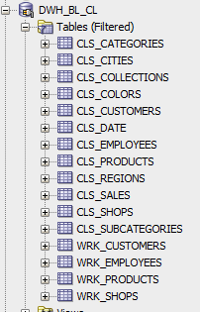

Таблиц типов wrk было столько же, сколько и external таблиц, повторяющие полностью их структуру. Для перезаливки данных в данные таблицы был написан один пакет, который использовался для всех таблиц, просто заменяя имя.

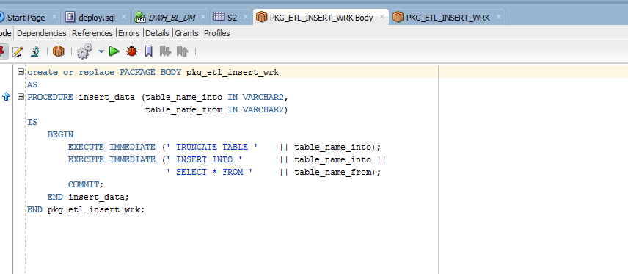

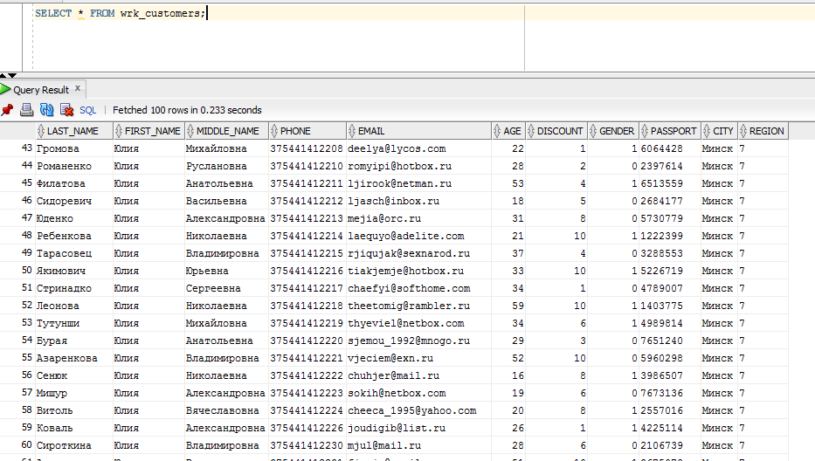Таблицы типа cls повторяли структуру таблиц, находящихся на следующем слое. При вставке данных в cls таблицы была использована очистка данных:

* Определения пола покупателя и работника
* Сопоставления номера региона и его названию ( 7 – город Минск)
* Определен уникальный ключ для продукта при помощи конкатенации кода продукта и его цвета
* т.д.

Также на данном слое были использован implicit и explicit курсор.

Пакеты, которые были использованы для вставки данных на уровени 3NF.

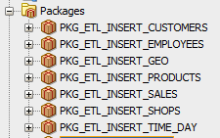

## Использование Explicit Cursor

Явный курсор - это курсор, который нужно создать явно, а затем управлять им. Нужно объявить и определить явный курсор, указать ему имя и связать его с запросом.

----------------------------------------------------

PROCEDURE insert_table_employees

IS

CURSOR emp_cursor

IS

SELECT TO_NUMBER(employee_code) as employee_id,

first_name,

last_name,

middle_name,

phone,

email,

age,

CASE

WHEN substr (middle_name,-1) = 'а'

THEN 'Ж'

ELSE 'М'

END AS gender,

passport_code || passport_letter as passport,

NVL(to_date(start_date, 'DD-MM-YYYY'),'01-ЯНВ-1990') as start_dt,

NVL(to_date(end_date, 'DD-MM-YYYY'),'31-ДЕК-9999') as end_dt,

CASE

WHEN active = 1

THEN 'Y'

WHEN active = 0

THEN 'N'

END as is_active

FROM wrk_employees

WHERE first_name IS NOT NULL

AND last_name IS NOT NULL

AND middle_name IS NOT NULL

AND email IS NOT NULL;

rt_emp_cursor cls_employees%rowtype;

BEGIN

EXECUTE IMMEDIATE 'TRUNCATE TABLE cls_employees';

OPEN emp_cursor;

LOOP

FETCH emp_cursor INTO rt_emp_cursor;

IF emp_cursor%found THEN

INSERT INTO cls_employees

(

employee_id,

last_name,

first_name,

middle_name,

phone,

email,

age,

gender,

passport,

start_dt,

end_dt,

is_active

)

VALUES

(

rt_emp_cursor.employee_id,

rt_emp_cursor.last_name,

rt_emp_cursor.first_name,

rt_emp_cursor.middle_name,

rt_emp_cursor.phone,

rt_emp_cursor.email,

rt_emp_cursor.age,

rt_emp_cursor.gender,

rt_emp_cursor.passport,

rt_emp_cursor.start_dt,

rt_emp_cursor.end_dt,

rt_emp_cursor.is_active

)

;

END IF;

EXIT WHEN emp_cursor%notfound;

END LOOP;

COMMIT;

CLOSE emp_cursor;

COMMIT;

EXCEPTION

WHEN OTHERS THEN

RAISE;

END insert_table_employees;

## Использование implicit курсора

Примерами неявных курсоров являются INSERT, UPDATE, или SELECT INTOНеявные курсоры не обязательно должны быть объявлены ( DECLARE) , открыты ( OPEN ), использование FETCH. Неявные атрибуты курсора указываются с помощью курсора SQL ( SQL%ROWCOUNT, использующийся для подсчет записей в курсоре).

PROCEDURE insert_table_products

IS

BEGIN

DECLARE

CURSOR pro_cursor IS

SELECT product_code||'-'||color || '-'|| subcat.subcategory_surr_id AS product_id,

product_name,

NVL(product_desc,wrk.subcategory_name) as product_desc,

to_number ( price, '99999999.99') as price,

clr.color_surr_id,

col.collection_surr_id,

cat.category_surr_id,

subcat.subcategory_surr_id,

to_date(wrk.start_date,'DD-MM-YYYY') as start_dt

FROM wrk_products wrk JOIN ce_colors clr ON wrk.color=clr.color_id

JOIN ce_categories cat ON wrk.category_name=cat.category_name

JOIN ce_subcategories subcat ON wrk.subcategory_name=subcat.subcategory_name

JOIN ce_collections col ON wrk.collection_name=col.collection_name;

BEGIN

EXECUTE IMMEDIATE (' TRUNCATE TABLE cls_products');

FOR prod_cursor_val IN pro_cursor LOOP

INSERT INTO cls_products (

product_id,

product_name,

product_desc,

price,

color_id,

collection_id,

category_id,

subcategory_id,

start_dt,

end_dt,

is_active

)

VALUES ( prod_cursor_val.product_id,

prod_cursor_val.product_name,

prod_cursor_val.product_desc,

prod_cursor_val.price,

prod_cursor_val.color_surr_id,

prod_cursor_val.collection_surr_id,

prod_cursor_val.category_surr_id,

prod_cursor_val.subcategory_surr_id,

prod_cursor_val.start_dt,

TO_DATE('31-ДЕК-9999','DD-MON-YYYY'),

'Y'

);

END LOOP;

COMMIT;

END;

EXCEPTION

WHEN OTHERS

THEN RAISE;

END insert_table_products;

## Использование MERGE

Практически во всех пакетах был использован merge, но как показала практика данный способ не сильно эффективен на больших объемах данных при использовании UPDATE statement, т.к. данная процедура занимает много времени, но он прекрасно справляется при первой вставке данных в таблицы, находящихся на BL_3NF слое

PROCEDURE merge_table_ce_colors

IS

BEGIN

MERGE INTO ce_colors t USING

( SELECT color_id,

color_name

FROM cls_colors

MINUS

SELECT color_id,

color_name

FROM ce_colors

) c

ON ( c.color_id=t.color_id )

WHEN matched THEN

UPDATE SET t.color_name=c.color_name

WHEN NOT matched THEN

INSERT

(color_surr_id,

color_id,

color_name,

insert_dt,

update_dt)

VALUES

(ce_colors_seq.nextval,

c.color_id,

c.color_name,

SYSDATE,

SYSDATE) ;

COMMIT ;

EXCEPTION

WHEN OTHERS

THEN RAISE;

END merge_table_ce_colors;